Autoriser PrincessMaud à gérer votre calendrier :
1. Cliquez sur l’onglet Fichier.
2. Cliquez sur Paramètre du compte, puis sur Accès délégué.
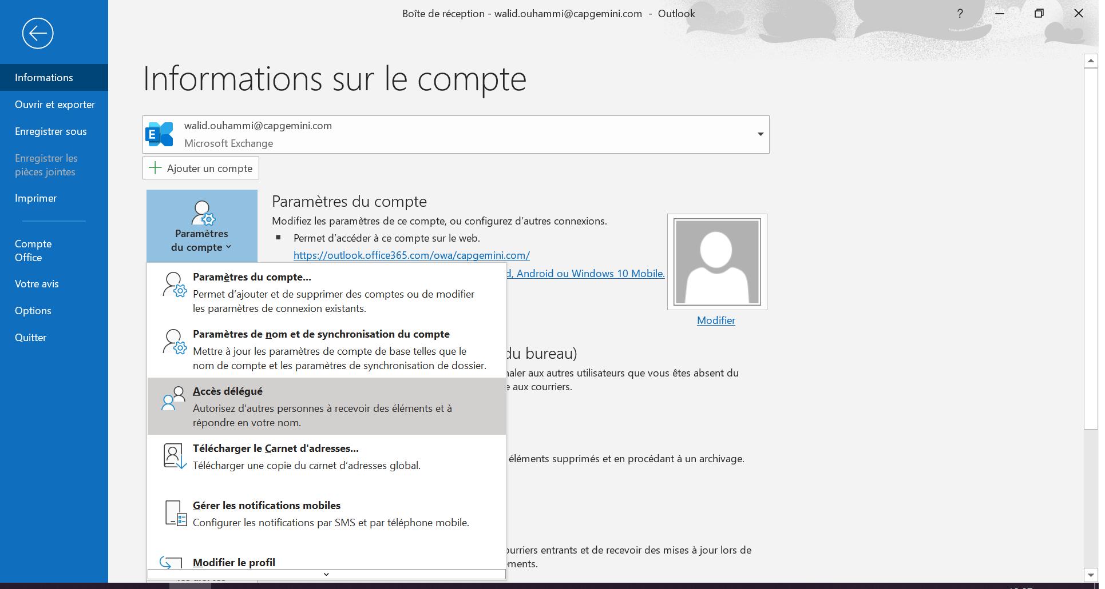
3. Cliquez sur Ajouter.
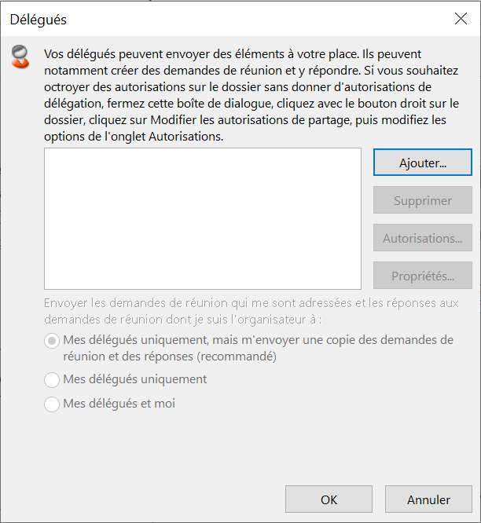
4. Tapez « princessmaud » pour qu’elle apparaisse ou recherchez-la et cliquez dessus dans la liste.
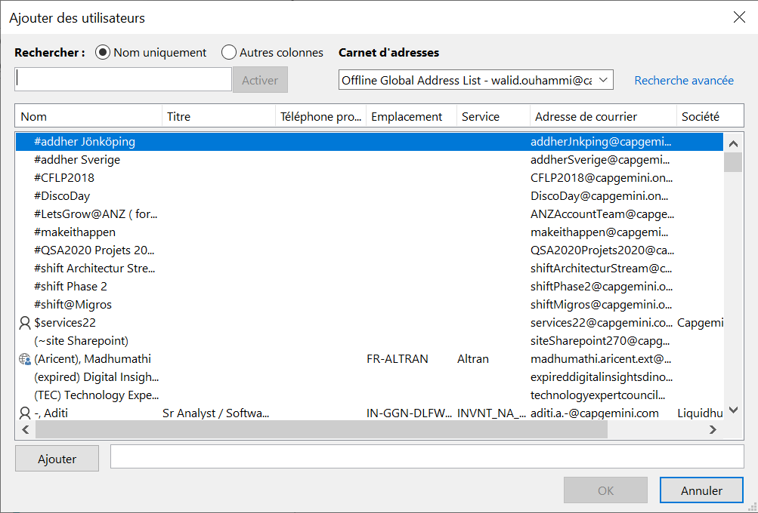
5. Une fois vous avez cliqué sur « princessmaud », cliquez sur Ajouter en bas de la fenêtre puis sur Ok.
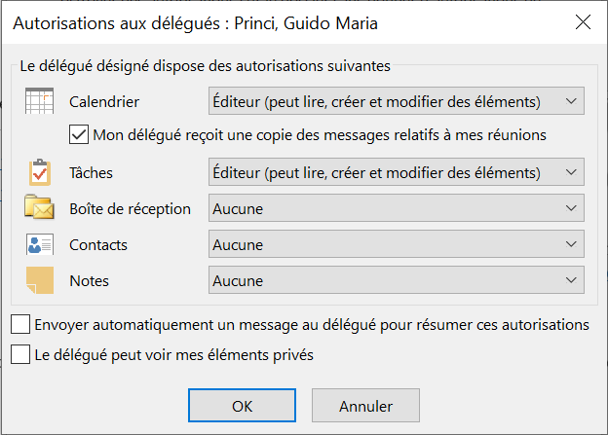
6. Au niveau des Tâches : sélectionnez « Aucune » et décochez « Mon délégué reçoit une copie des messages relatifs à mes réunions ». Ensuite cliquez sur Ok.
7. Vous serez redirigé vers la fenêtre Délégués où figurera le nom « princessmaud ». Cliquez sur Ok.
